**Arquitecturas de 4 y 8 bits**

Los microprocesadores de 4 y 8 bits fueron las primeras generaciones en ser utilizadas considerablemente utilizadas en la historia de la informática.

La particularidad de estas arquitecturas consiste en manejar datos pequeños, lo que simplifica el hardware y hace que la arquitectura pueda ser simple. Resulta adecuado para sistemas integrados, calculadoras o computadoras personales.

En una arquitectura de 8 bits, el tamaño de palabra, los registros y el bus de datos son de 8 bits y permiten realizar directamente operaciones sobre un byte de información. Las instrucciones están adaptadas a este tamaño y es así como se describe la codificación como la ejecución de instrucciones[1].

**Intel 4004**

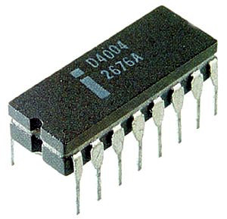

Fue el primer microprocesador comercial, Lanzado en 1971. Se diseñó inicialmente para calculadoras, las cuales dieron comienzo al desarrollo posterior de procesadores más complejos.

Características:

* Tenía 2,300 transistores y operaba a una frecuencia de reloj de 740 kHz.
* Ejecutaba alrededor de 92,600 instrucciones por segundo.
* Su arquitectura era de 4 bits[2].

**Intel 8008**

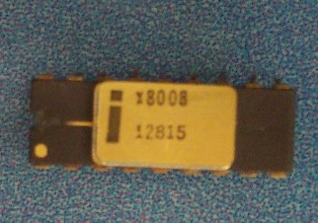

Fue unos de los primeros microprocesadores de 8 bits creados después del Intel 4004. Se lanzó en 1972 y permitió un paso significativo hacia microprocesadores más flexibles.

Características:

* Su arquitectura era de 8 bits
* Podía direccionar hasta 16 KB de memoria
* Fue diseñado inicialmente para terminales de computadoras.
* Abrió el camino al desarrollo de Intel 8080.

**Intel 8080**

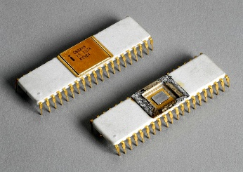

Se lanzó en 1974 y fue le primer microprocesador de propósito general con éxito comercial.

Características:

* Su arquitectura era de 8 bits y más potente que el 8008.
* Permitió la creación de computadoras como la Altair 8800.
* Se contenía en un solo chip y costaba alrededor de 360 dólares[3].

**Registros simples**

Los microprocesadores de 4 y 8 bits manejan una estructura de registros reducida pero eficiente. Entre los más comunes se encuentran:

|  |  |  |
| --- | --- | --- |
| A y B | Acumuladores | Utilizados para almacenar temporalmente datos y resultados de operaciones |
| X e Y | índice o desplazamiento | Empleados para direccionamiento indexado o relativo. |
| PC | Program Counter | Indica la dirección de la siguiente instrucción a ejecutar. |
| SP | Stack Pointer | Gestiona la pila en llamadas a subrutinas e interrupciones. |
| PSW | Program Status Word | Almacena las banderas de estado como cero, acarreo, negativo, etc. |

**Conjunto de instrucciones básicos.**

El conjunto de instrucciones (ISA) de estos procesadores incluye operaciones aritméticas, lógicas, de transferencia, de salto y control. Estas instrucciones se codifican en binario, dividiéndose en campos que definen el tipo de operación, los registros implicados y los modos de direccionamiento [1]. Entre las más comunes están:

|  |  |
| --- | --- |
| **Instrucción** | **Descripción** |
| LDA #$10 | Cargar el valor 10 hexadecimal al acumulador. |
| ADD A,B | Sumar el contenido del acumulador A y el registro B. |
| JMP $2000 | Saltar a la dirección de memoria 2000h. |
| NOP | Instrucción nula, sin efecto, usada para sincronización o depuración. |

**Bibliografía**

[1] P. Darche, *Microprocessor 4: Core Concepts – Software Aspects*. Londres: Wiley, 2020. doi: 10.1002/9781119801979.

[2] F. H. Khan, M. A. Pasha, and S. Masud, “Advancements in Microprocessor Architecture for Ubiquitous AI—An Overview on History, Evolution, and Upcoming Challenges in AI Implementation,” *Micromachines (Basel)*, vol. 12, no. 6, p. 665, Jun. 2021, doi: 10.3390/mi12060665.

[3] G. O’Regan, *A Brief History of Computing*, 3rd ed. Cham: Springer International Publishing, 2021. doi: 10.1007/978-3-030-66599-9.